施設利用の皆さまへ

！ご注意ください！
愛知・名古屋2026 アジア・アジアパラ競技大会開催期間中に
搬入エレベーター・一部の駐車場が使用できなくなります【2026年9月1日改訂版】

2026年に近隣施設において、アジア・アジアパラ競技大会が開催されます。
開催期間中の特定日におきまして施設利用における条件が名古屋市所管局からの指示により、
一部変更となりますので、予めご承知おきください。

- 大会開催期間
第20回アジア競技大会 | 2026年 9月19日(土)～10月4日(日)
※サッカーの予選試合 | 2026年 9月15日(火)、18日(金)、22日(火)、25日(金)
第5回アジアパラ競技大会 | 2026年10月18日(日)～10月24日(土)

- 大会開催施設
瑞穂公園陸上競技場 ／ ラグビー場 ／ アリーナ体育館 ／ 南児童公園

- 特定日
2026年9月15日(火)・18日(金)・19日(土)・22日(火)・25日(金)・26日(土) | 計5日間
2026年10月1日(木)～3日(土)・4日（日）・18日(日)・24日(土) | 計3日間
※上記の特定日におきましては、以下の条件にて施設利用申し込みを受付いたします。
また、開催期間前後及び開催期間中におけるすべての日程で競技等の都合上
（大会式典・フルマラソン等）により周辺道路が封鎖もしくは交通規制が発生する場合が
ありますので、ご注意ください。

- 利用条件
・搬入用エレベーター及び搬入口階段等を含む、屋外南側エリアはすべて使用できません。
・南側搬入口エリアを含む、駐車場（約18台分）は使用できません。
※26日(土)は競技の関係で午前中及びその前後の時間は交通規制により駐車場に入構する
ことが出来ません。また、聖火リレー等でも交通規制の情報がございます。

- 使用ができない駐車場エリアの想定範囲
※施設利用者の使用ができなくなるエリア及び駐車場については、
アジア・アジアパラ競技大会の組織委員会関係者が使用されます。
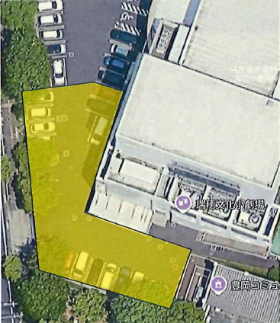

公益財団法人名古屋市文化振興事業団
名古屋市瑞穂文化小劇場
名古屋市瑞穂区豊岡通3丁目29番地
TEL 052-852-7001 / FAX 052-852-7002

